Министерство науки и высшего образования Российской Федерации

ФГБОУ ВО «Кубанский государственный технологический университет»

Кафедра информационных систем и программирования

ТЕХНОЛОГИИ ИНТЕГРАЦИИ ИНФОРМАЦИОННЫХ СИСТЕМ
Отчет по лабораторной работе №6
«Интеграция данных (ETL - системы)»

Выполнил:
Студент 3 курса
группы 19-КБ-ПИ1
Корендюк А.Ю.

Краснодар
2021

ТЕОРЕТИЧЕСКАЯ ЧАСТЬ
Развиваясь, организации внедряют всё больше и больше
информационных систем совершенно различных направлений:
бухгалтерский учет, управление персоналом, управление складом etc.
Системы живут и развиваются независимо друг от друга до того самого момента, как компании не потребуется взглянуть на свои данные целиком.
Объемы данных уже достигают критической точки и выясняется, что сопоставить и сравнить данные вручную становится просто невозможно.
Решения, основанные на противоречивых и невыверенных данных, ведут к управленческим ошибкам, а дубли и неактуальность данных к неверным бизнес решениям. Один из вариантов навести порядок с данными – это использование MDM8.
Управление основными данными (управление мастер-данными, англ.
Master Data Management, MDM) — совокупность процессов и
инструментов для постоянного определения и управления основными данными компании (в том числе справочными). Можно встретить и другое название — управление справочными данными (англ. Reference Data Management, RDM), к этому варианту примыкает используемое на постсоветском пространстве фактически как синоним MDM понятие управления нормативно-справочной информацией (НСИ; хотя изначально в его рамках подразумевались только фиксированные, исходно наполняемые и изменяемые только в редких случаях справочники, что
ближе по первоначальному смыслу к конфигурационным данным). МДМ- система предоставляет целостный взгляд на все составляющие бизнеса, в том числе на источники данных, авторство, качество, полноту и на потенциальное использование данных.
Мастер-данные — это данные с важнейшей для ведения бизнеса
информацией: о клиентах, продуктах, услугах, персонале, технологиях, материалах и так далее. Они относительно редко изменяются и не являются транзакционными.
Цель управления основными данными — удостовериться в
отсутствии повторяющихся, неполных, противоречивых данных в
различных областях деятельности организации. Пример некачественного управления основными данными — это работа банка с клиентом, который уже использует кредитный продукт, однако по-прежнему получает предложения взять такой кредит. Причина неправильного поведения отсутствие актуальных данных о клиенте в отделе по работе с клиентами.
Подходом управления основными данными предусматриваются
такие процессы как сбор, накопление, очистка данных, их сопоставление, консолидация, проверка качества и распространение данных в организации, обеспечение их последующей согласованности и контроль использования в различных операционных и аналитических приложениях9.
Варианты мастер – данных:
• RDM, Reference Data Management, в общем и целом это –
управление НСИ. Казалось бы, это не мастер-данные, это другой
домен. Но отличие НСИ от мастер-данных заключается лишь в
централизации, и тот же инструментарий, что мы используем для
управления мастер-данными мы можем использовать и для НСИ
с единственным отличием: все системы по отношению к RDM
работают в режиме только чтения, а все изменения обязательно
проходят через соответствующие бизнес-процессы.
• CDI, Customer Data Integration, интеграция клиентских
данных. Под этим термином кроются системы, узко заточенные
на работу с мастер-профилем клиента. Подразумевается, что эти
системы агрегируют максимальный объем информации о клиенте
и предоставляют всем другим системам сервисы поиска, создания
и обновления клиентских записей, а также двунаправленной
синхронизации.
• PIM, Product Information Management, система
управления информацией о продуктах. Специализированный вид
MDM, заточенный на информацию о продуктах, их свойствах и
атрибутах. Например, такая система может быть «авторитетным
источником» информации о продуктах для интернет-витрины,
печатного каталога, ERP-системы и колл-центра одновременно,
обеспечивая целостность представления и единство информации.

ЗАДАНИЕ НА ЛАБОРАТОРНУЮ РАБОТУ
1.Реализовать вариант CDI с агрегацией данных на уровне OLAP - системы. Возможные источники данных: социальные сети, 1С, открытые датасеты и др. Должны присутствовать процессы
валидации и мэппинга данных.

OLAP системы позволяет автоматизировать стратегический уровень управления организацией. OLAP (Online Analytical Processing – аналитическая обработка данных в реальном времени) представляет собой мощную технологию обработки и исследования данных. Системы, построенные на основе технологии OLAP, предоставляют практически безграничные возможности по составлению отчетов, выполнению сложных аналитических расчетов, построению прогнозов и сценариев, разработке множества вариантов планов. Бывают системы: Multidimensional OLAP (MOLAP) – реализация механизма при помощи многомерной базы данных на стороне сервера и Relational OLAP (ROLAP) – построение кубов "на лету" на основе SQL запросов к реляционной СУБД.
Общая схема работы настольной OLAP системы можно представить следующим образом(рисунок 1):

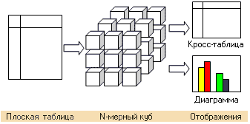
Рисунок 1- Общая схема OLAP

Алгоритм работы OLAP следующий:
- Получение данных в виде плоской таблицы или результата выполнения SQL запроса.
- Кэширование данных и преобразование их к многомерному кубу.
- Отображение построенного куба при помощи кросс-таблицы или диаграммы и т.п. В общем случае, к одному кубу может быть подключено произвольное количество отображений.
На рисунке ниже показана схема OLAP куба а так же некоторые примеры его работы(рисунок 2,3,4).

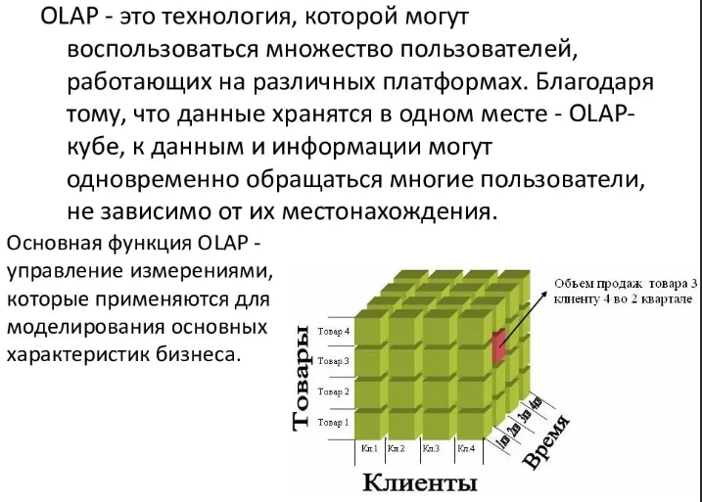
Рисунок 2 - Схема куба OLAP

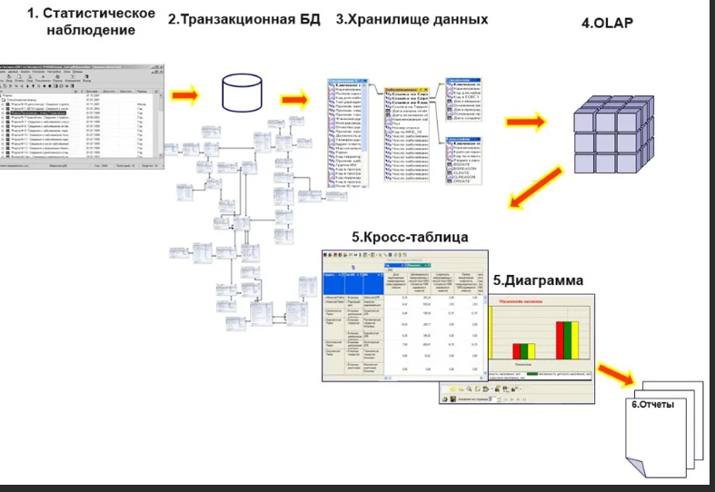
Рисунок 3 - Схема работы куба OLAP №1

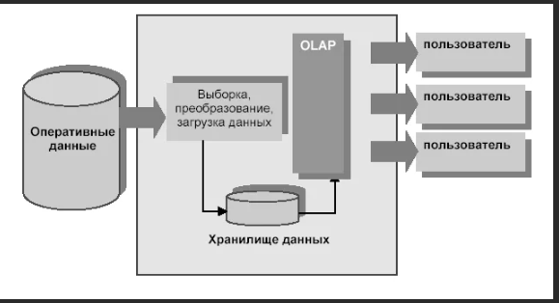
Рисунок 4 - Схема работы куба OLAP №2

Для выполнения задания :

Изначально имеются множество различных баз данных с которых берется информация и далее с помощи меппинга, определяется соответствия данных со стандартами которые нужны для дальнейшего занесения в большое хранилище данных.
После передаются данные в CDI модуль, где начинается работа OLAP системы. CDI модуль объеденяет разные данные в одно целое. Далее данные которые прошли обработку по запросу пользователя высвечиваются в его программе.

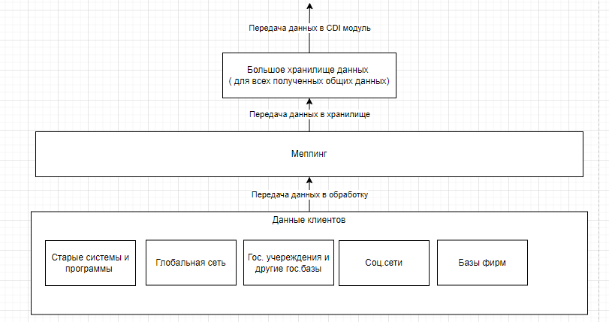
Рисунок 1 - Нижний уровень программы CDI
с агрегацией данных на уровне OLAP - системы

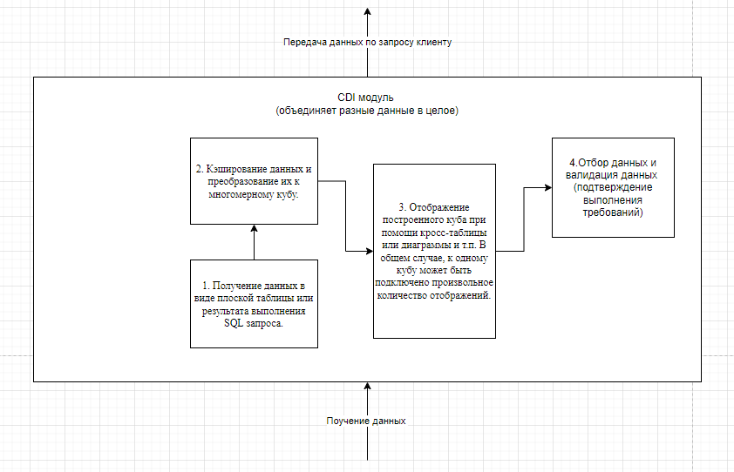
Рисунок 2 - Верхний уровень программы CDI
с агрегацией данных на уровне OLAP - системы

В системе OLAP есть валидация данных(подтверждение выполнения требований по данной информации) и агрегация данных
(процесс объеденения различных строк из таблиц с помощью спец.функций, называющихся агрегаторами).

2. Реализовать контроллер мастер – данных по сбору информации о муниципальных образованиях Краснодарского края из официальных источников (Администрация края, Департаменты
края, Росстат)

Мастер-данные — это данные, содержащие ключевую информацию о бизнесе, в том числе о клиентах, о продуктах, о работниках, о технологиях и материалах. Каждая из этих групп может разделяться на несколько предметных областей: в категорию люди входят клиент, продавец, поставщик. Так же может иметь набор правил валидации, которым должны удовлетворять данные.
Ниже представлена модель структуры мастера - данных.

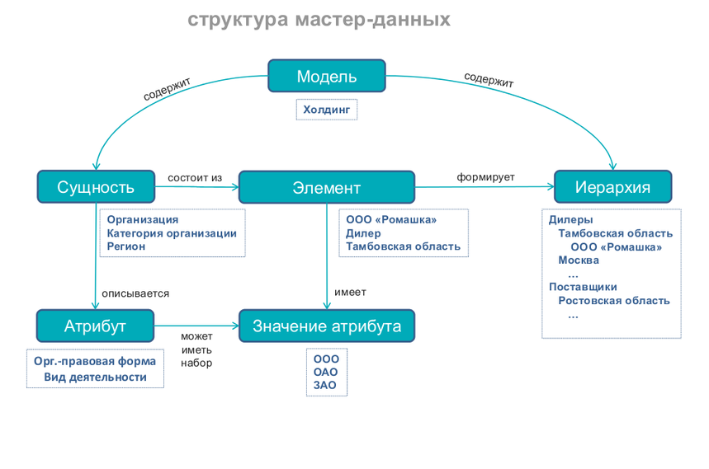
Рисунок 3 - Структура мастера данных

Есть три системы мастера данных
- Центарализованная система
- Аналитическая.
- Гармонизированная система.
Для выполнения задания необходимо составить схему.

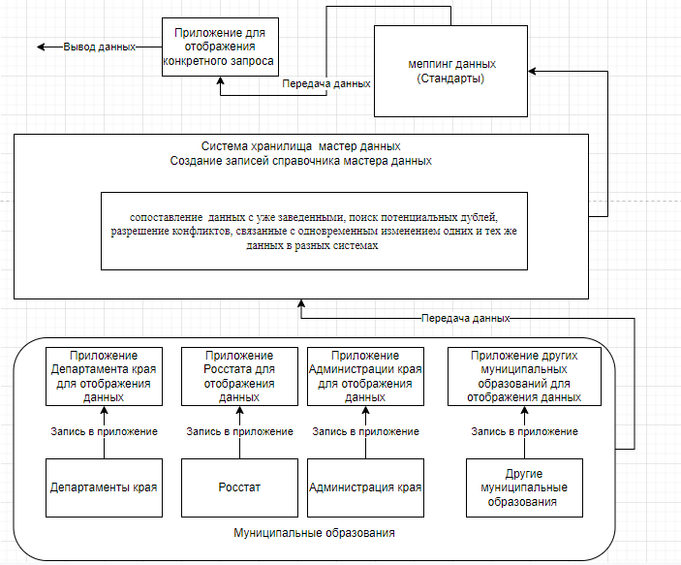
Рисунок 4 - схема реализации контроллера мастер – данных по сбору информации о муниципальных образованиях Краснодарского края
Виды систем мастер данных:

Централизованная система
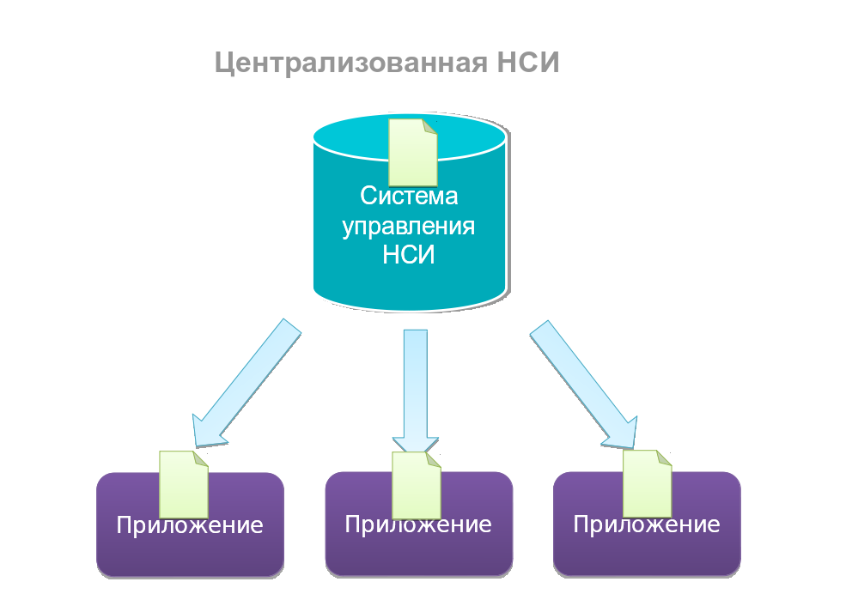
Выбирается одна IT система, это может быть как уже имеющаяся IT-система, так и отдельная система управления. Справочные данные в этой системе будут считаться эталонными, вестись в ней и рассылаться в другие системы. При этом создание и редактирование справочных данных в других IT системах запрещается. Преимуществами такого подхода являются:
- Простота внедрения;
- Простота поддержки актуальности и чистоты справочных данных во всех IT – системах, простота администрирования и разграничения прав;
- Актуальные и чистые справочные данные во всех IT –системах, что позволяет строить чистую локальную отчетность в IT системах.
Но данный метод имеет ряд недостатков — в других системах невозможно создавать и редактировать записи определенные в центральной системе. То есть изменяются внутренние бизнес-процессы компании, что часто нежелательно, а иногда и недопустимо. Так же система неустойчива к обрывам связи и работоспособность критически зависит от текущей доступности центральной системы.

Аналитическая система
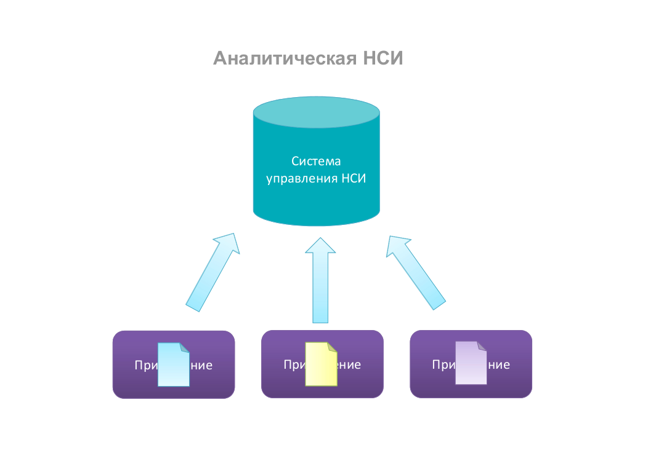
В аналитической системе НСИ все элементы НСИ создаются в клиентских системах, откуда отправляются в систему НСИ, где из этих элементов формируется запись справочника НСИ. Это позволяет быстро внедрять систему, внося минимальные изменения в клиентские системы.
Но так как НСИ в отдельно взятой IT-системе ни с чем не синхронизируется, то в самой IT-системе могут быть дубли и отчетность может расплыться, поэтому построение оперативной отчетности затруднено (про локальную отчетность также говорят, что она «грязная» — локальные записи НСИ могут не соответствовать записям в системе НСИ).

Гармонизированная система

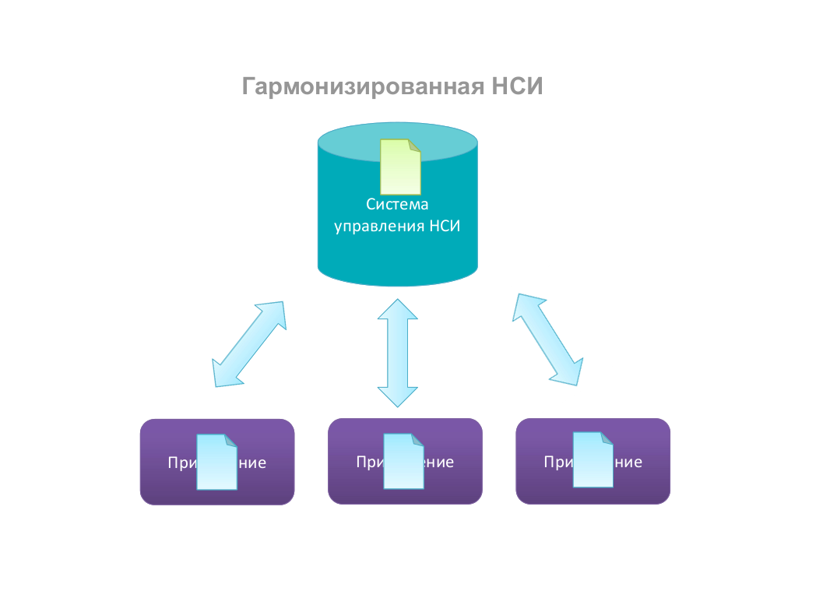

Эта система вобрала в себя лучшее из централизованной и аналитической систем. Она позволяет заводить данные в IT-системах, и затем сопоставлять с уже заведенными, умеет искать потенциальные дубли, разрешать конфликты, связанные с одновременным изменением одних и тех же данных в разных IT-системах, синхронизировать НСИ в IT-системах.

